Rapport de vol : Minifusée : «Ωméga »

- Général

Club : Le projet Ωméga a été réalisé au sein du club ESO (ESTACA Space Odyssey) qui depuis sa création en 1992 participe au C’space, c’est ainsi sa 31ème participation à cet événement source d’apprentissage et de découverte pour les étudiants. Comme les années précédentes, l’ESO compte parmi les plus importantes associations à l’ESTACA avec plus d’une centaine d’étudiants. Cette année, l’ESO compte présenter 8 mini-fusées lors de cette campagne de lancement (campus de Laval et Saint Quentin en Yvelines).

Projet : Ωméga est une mini fusée réalisée sur le campus de Saint Quentin en Yvelines par 4 personnes tous en deuxième année sur l’année 2022-2023, tous membres du club. Le but de ce projet a été de se former et d’apprendre avec un projet comme les mini-fusées sur une année avec l’aide des responsables mini-fusées présents pour les accompagner tout au long du projet. Cette fusée en plus d’être instructive pour les membres du groupe a eu également un but expérimental détaillé ci-dessous.

Expérience : Le groupe Ωméga a souhaité intégrer de la télémétrie afin de récupérer les données de vol en temps réel car cela correspond aux technologies utilisées aujourd’hui (pour une question de budget et de place, cette expérience fut abandonnée). De plus, un tube de Pitot permettant d’obtenir la vitesse de la fusée par différence de pression a été intégré à l’ogive de la fusée. Enfin, l’utilisation d’une carte arduino nous a permis de récupérer les valeurs du tube de pitot, mais aussi d’un accéléromètre 3 axes.

Vol : Ωméga a fait un vol balistique après une ouverture prématuré de la trappe dû à un défauts de positionnements de l’électro-aimants. Malgré ce vol, nous avons pu récupérer les données du tube de Pitot et du gyroscope. Lorsque nous aurons récupérer la fusée (nous n’avons pu la lancer nous-même), nous étudierons ces données.
Ce projet a été extrêmement enrichissant scientifiquement mais aussi socialement. Nous avons ainsi pu apprendre à travailler de manière efficace malgré l’abandon d’un de nos membres.

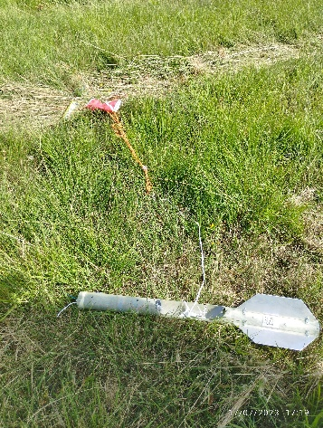  Figure 1: Fusée après décollage | 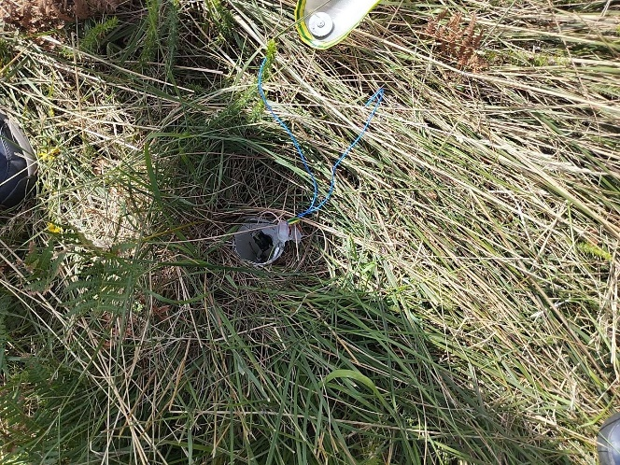  Figure 2: Fusée après décollage

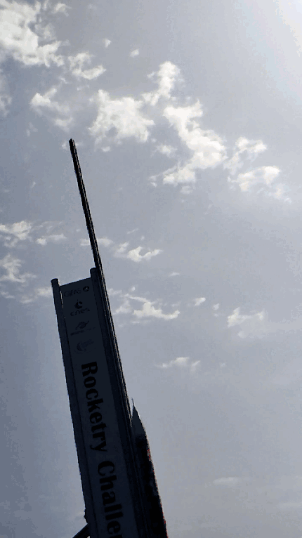
Figure 3 : Décollage

Noms des membres :

Chef d’équipe : Nicolas Peillon

Adrien Pierrat

Matthieu Sereno

